Horta Bio… em casa
Ficha de Registo
Identificação da planta escolhida
Nome comum da espécie:  Capuchinha | Nome científico:  Tropaeolum majus
Quando colocaste a semente na terra?
Atenção: as sementes sem água não germinam! A germinação inicia-se por uma intensa absorção de água.

Resposta:
Data: 29/03/2020

Quantos dias passaram até ao aparecimento da plântula?
Regista este momento com uma fotografia!
Não te esqueças: A planta “recém-nascida”, precisa de luz para realizar a fotossíntese, é desta forma que produz o seu próprio alimento.

Resposta:
Até ao aparecimento da plântula, passaram mais ou menos 12 dias

Registo semanal do desenvolvimento da planta:
Gostaríamos que registasses, se possível, semanalmente, o desenvolvimento da tua planta. Se não se notarem modificações significativas, não necessitas de anotar.

O que podes e deves registar?
Quanto cresceu? Quantas folhas novas? Apareceram ramificações? Apareceu uma florescência, quando? A planta frutificou? A planta ficou com as folhas amareladas? Murchou? Tem parasitas?

Atenção:
Envia para o teu professor, com esta tabela, um conjunto de fotografias que exibam a evolução do crescimento da planta (4 a 8 fotografias).

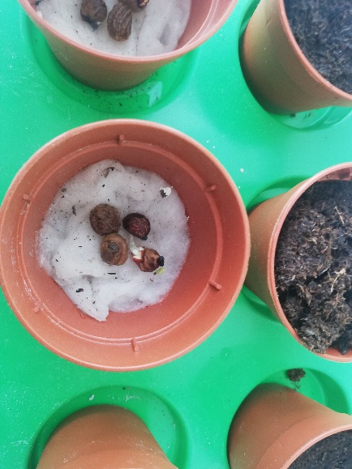
Semana 1:

Começou a brotar. A semente já abriu.

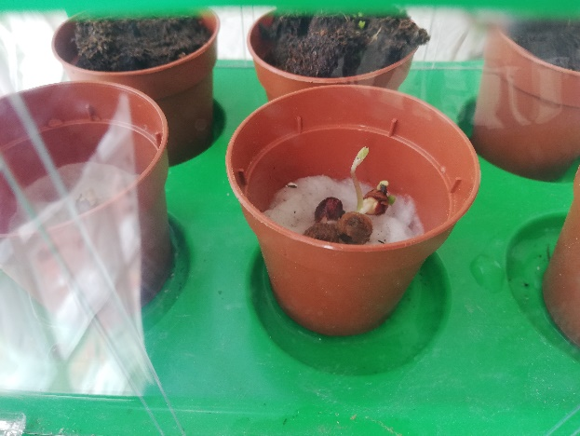
Semana 2 :

A plântula começa a crescer. Tem mais ou menos 1cm de comprimento.

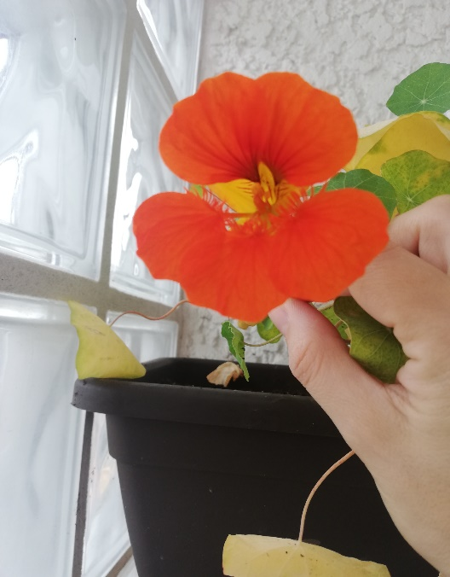
Semana 11 :

Por fim…
Descreve-nos como foi feita a sementeira:
As sementes foram colocadas sobre algodão. Colocamos primeiro o algodão, depois as sementes e regamos com água.

Como foi realizada a manutenção da tua planta?
A planta foi regada diariamente e colocada num sitio com bastante iluminação.

Que materiais utilizaste?
Materiais utilizados foram algodão, água e sementes de capuchinha.

Horta Bio… em casa
Ficha de Registo
Identificação da planta escolhida
Nome comum da espécie:  Manjericão | Nome científico:  Ocimum basilicum
Quando colocaste a semente na terra?
Atenção: as sementes sem água não germinam! A germinação inicia-se por uma intensa absorção de água.

Resposta:
Data: 29/03/2020

Quantos dias passaram até ao aparecimento da plântula?
Regista este momento com uma fotografia!
Não te esqueças: A planta “recém-nascida”, precisa de luz para realizar a fotossíntese, é desta forma que produz o seu próprio alimento.

Resposta:
Até ao aparecimento da plântula, passaram mais ou menos

Registo semanal do desenvolvimento da planta:
Gostaríamos que registasses, se possível, semanalmente, o desenvolvimento da tua planta. Se não se notarem modificações significativas, não necessitas de anotar.

O que podes e deves registar?
Quanto cresceu? Quantas folhas novas? Apareceram ramificações? Apareceu uma florescência, quando? A planta frutificou? A planta ficou com as folhas amareladas? Murchou? Tem parasitas?

Atenção:
Envia para o teu professor, com esta tabela, um conjunto de fotografias que exibam a evolução do crescimento da planta (4 a 8 fotografias).

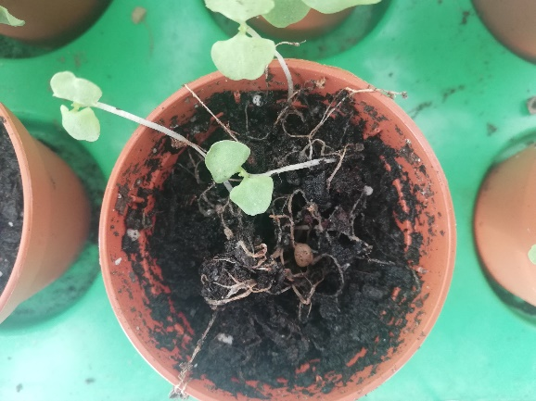
Semana 2 :

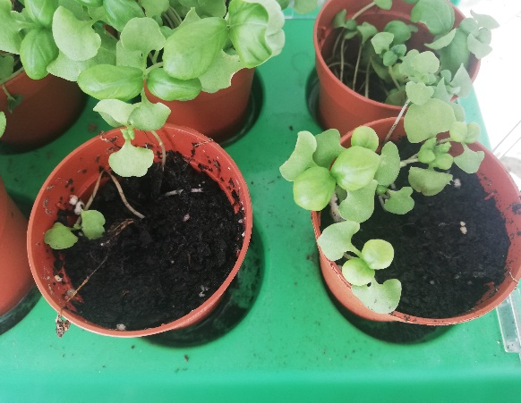
Semana 4 :
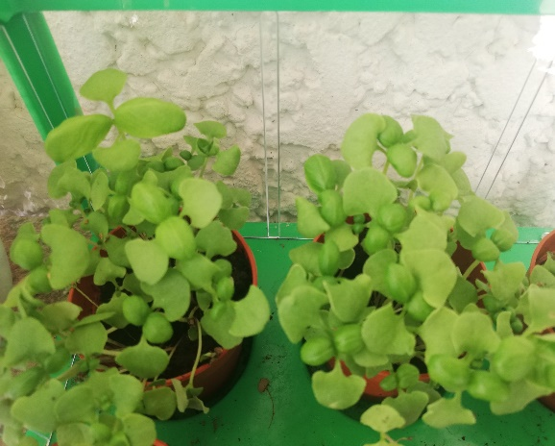
Semana 7 :
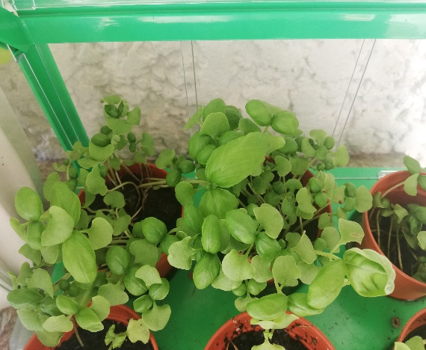
Semana 8 :
Por fim…
Descreve-nos como foi feita a sementeira:
Foram colocadas as sementes na terra.

Como foi realizada a manutenção da tua planta?
A planta foi regada diariamente e colocada num local com bastante iluminação.

Que materiais utilizaste?
Materiais utilizados foram terra, água e sementes de manjericão.

Horta Bio… em casa
Ficha de Registo
Identificação da planta escolhida
Nome comum da espécie: Feijão | Nome científico: Phaseolus vulgaris
Quando colocaste a semente na terra?
Atenção: as sementes sem água não germinam! A germinação inicia-se por uma intensa absorção de água.
Data: 08/05/2020

Quantos dias passaram até ao aparecimento da plântula?
Regista este momento com uma fotografia!
Não te esqueças: A planta “recém-nascida”, precisa de luz para realizar a fotossíntese, é desta forma que produz o seu próprio alimento.

Resposta:
Mais ou menos 7 dias,

Registo semanal do desenvolvimento da planta:
Gostaríamos que registasses, se possível, semanalmente, o desenvolvimento da tua planta. Se não se notarem modificações significativas, não necessitas de anotar.

O que podes e deves registar?
Quanto cresceu? Quantas folhas novas? Apareceram ramificações? Apareceu uma florescência, quando? A planta frutificou? A planta ficou com as folhas amareladas? Murchou? Tem parasitas?

Atenção:
Envia para o teu professor, com esta tabela, um conjunto de fotografias que exibam a evolução do crescimento da planta (4 a 8 fotografias).

Semana 1: 08/05/2020
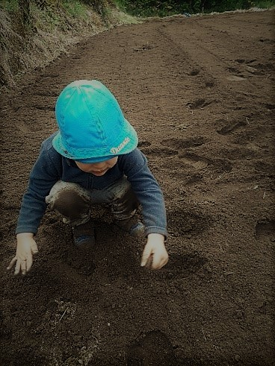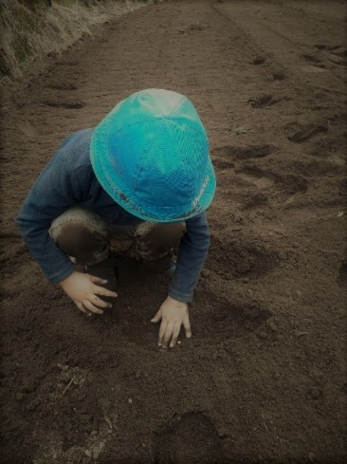

“Depois do meu avô lavrar o campo, ele deu-me alguns feijões, que eu semeei.”

Semana 2: 15/05/2020
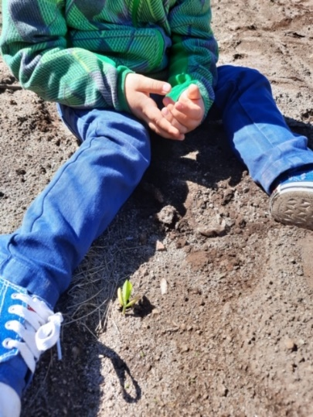

“Quando fui outra vez ao campo com o meu avô, o feijão era agora uma plantinha , bem verde!”
Semana 3: 22/05/2020

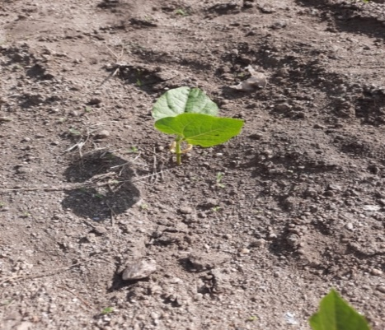

“Mais uma semana e o meu feijoeiro parecia ter ganho asas”
Semana 4: 29/05/2020
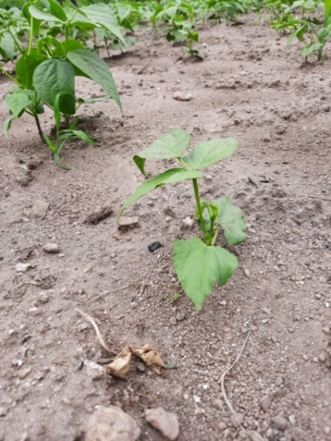

“Quando cheguei ao campo nem queria acreditar: os feijoeiros tinham crescido muito e tinham muitas folhas verdinhas”
Por fim…
Descreve-nos como foi feita a sementeira:
Inicialmente o terreno foi adubado, depois foi lavrado e por fim foram abertos buracos para semear o feijão.

Como foi realizada a manutenção da tua planta?
Com água e luz solar.

Que materiais utilizaste?
Trator, enxada.

